
责任编辑：刘冰
电 话：0458-6161806
传 真：86-010-58303388
编辑邮箱：yly@chinaccm.com
地址：北京市朝阳区高碑店新村东区B8-1（邮编：100022）

磷化工

2018.5.25

2018.5.18-2018.5.25
目 录
（仅限公司内部参阅）
磷矿石 4
评述：中国磷矿石市场一周评述及后市预测 4
国际：磷矿石价格指数 5
国际磷矿石参考价格 5
国内：磷矿石价格指数（企业车板报价） 5
部分企业磷矿石价格周汇总 6
国内主产区域磷矿石价格汇总（单位：元/吨） 6
黄磷 6
评述：中国黄磷市场一周评述及后市预测 6
本周部分企业黄磷出厂价格周汇总 7
本周国内黄磷主产区市场成交价格（单位：元/吨） 8
磷酸 9
评述：中国磷酸市场一周评述及后市预测 9
国际：最新磷酸市场成交情况 9
国际：磷酸价格指数 9
国内：磷酸价格指数 10
本周部分企业磷酸出厂价格周汇总 10
本周国内磷酸主产区市场参考价格 12
磷酸盐 13
三聚磷酸钠 13
评述：中国三聚磷酸钠市场一周评述及后市预测 13
价格指数 13
部分企业三聚磷酸钠出厂价格周汇总 14
国内工业三磷酸钠区域价格周汇总 14
六偏磷酸钠 15
评述：中国六偏磷酸钠市场一周评述及后市预测 15
六偏磷酸钠价格指数 15
部分企业六偏磷酸钠出厂价格周汇总 16
国内工业六偏磷酸钠区域价格周汇总 16
农药 17
草甘膦原粉区域价格指数 17
甘氨酸区域价格指数 17
草甘膦本周市场简述： 18
氢钙 18
评述：中国氢钙市场一周评述及后市预测 18
本周部分企业氢钙出厂报价周汇总 20
磷铵 21
1磷肥市场一周导读 21
2国际磷肥市场行情 22
2.1国际市场主流商谈价格 22
2.1.1国际一铵市场价格表 22
2.1.2国际二铵市场价格表 22
2.2国际重钙市场价格统计表 23
3国内磷肥市场行情 24
3.1国内磷铵市场主流成交价格 24
3.1.2一铵国内主要市场价格表 24
3.1.2二铵国内主要市场价格表 25
3.2国内磷铵企业开工率走势图 25
3.2.1一铵企业开工率走势图 25
3.2.2二铵企业开工率走势图 26
3.3国内市场本周行情评述 26
3.3.1一铵：库存消化较快 企业产销无压 26
3.3.2二铵：市场延续平稳 企业零星出货 27
10声明 29

磷矿石

评述：中国磷矿石市场一周评述及后市预测
本周（2018.5.18-2018.5.25）磷矿石市场持续横盘，湖北地区虽然有上调预期。四川地区磷矿现采现出，贵州地区因为常规限超，原矿产出有限。云南地区磷矿市场暂无变动意向， 5月份出口量较大，主要体现为南方港口出口增速较快。
贵州地区磷矿石市场延续平稳，贵州地区当前车辆限制超载，原矿运输受阻。价格方面：贵州开磷磷矿石正常开采，年产能900万吨，日采量2.5万吨，现30%品位磷矿石车板价（含税）400元/吨，矿石60%~70%自用，其余外销，走销状况平稳。
四川地区磷矿石出货较好，矿山无库存，现采现出。什邡地区磷矿石依然未有复采动向，在下游需求相对平稳的情况下，磷矿石供应量下滑，市场有上调支撑。价格方面：四川马边瑞丰磷矿山正常开采，年产能40万吨，主供老客户，28%品位磷矿石马边县城交货价（含税）330元/吨左右，供应偏紧，成交较好。
湖北地区磷肥用磷矿石市场后期或有上行趋势。高品位矿价格上行困难，主要是因为下游磷酸盐市场整体交投略显一般。价格方面：湖北柳树沟磷矿石正常开采，年产能100万吨，日采量2000吨，主产28%~30%品位，28%品位磷矿石码头交货价450元/吨，30%品位磷矿石码头交货价500元/吨，出货较好，场内无库存。
云南地区磷矿石价格延续平稳。黄磷和磷酸盐需求略显一般，短期内磷矿市场变化不大。价格方面：云南磷化集团磷矿正常开采，30%品位磷铵矿省内车板价300元/吨，主供集团内部，价格持稳。
后市预测：磷矿石市场延续平稳交投态势，湖北地区供应紧张，价格虽有上涨预期，但因环保和限制超载影响，国内磷矿产出有限，整体供应紧张，价格上涨已经成为必然趋势，近期湖北地区低品位矿有20-30的上调空间。

国际：磷矿石价格指数
磷矿石国际市场价格

国际磷矿石参考价格
产品 | 区域 | 价格(美元/吨)
产品 | 区域 | 5月24日
磷矿石 | FOB约旦（68-70%） | 98-99（2018一季度） | 85-86（2017四季度）
磷矿石 | CFR印度(68-70%） | 110-115（2018一季度） | 98-99（2017四季度）
磷矿石 | CFR印度70-72% | 115-120（2018一季度） | 96-104（2017四季度）
磷矿石 | FOB北非69% | 78-85（2018一季度） | 75-80（2017四季度）

国内：磷矿石价格指数（企业车板报价）
磷矿石国内市场价格

部分企业磷矿石价格周汇总

国内主产区域磷矿石价格汇总（单位：元/吨）
单位：（元/吨）
产品名称 | 省份 | 市场 | 含量 | 18-5-25 |  | 18-5-18 |  | 价格类型
 |  |  |  | 最低价 | 最高价 | 最低价 | 最高价 | 价格类型
磷矿石 | 贵州 | 福泉 | 30% | 380 | 400 | 380 | 400 | 车板价
磷矿石 | 贵州 | 开阳 | 30% | 300 | 400 | 300 | 400 | 坑口价
磷矿石 | 贵州 | 息烽 | 30% | 350 | 400 | 350 | 400 | 车板价
磷矿石 | 湖北 | 宝康 | 27% | 280 | 300 | 280 | 300 | 码头价
磷矿石 | 湖北 | 襄樊 | 30% | 410 | 450 | 410 | 450 | 车板价
磷矿石 | 湖北 | 宜昌 | 29% | 420 | 480 | 420 | 480 | 船板价
磷矿石 | 四川 | 金河 | 25% | 180 | 200 | 180 | 200 | 出厂价
磷矿石 | 四川 | 马边 | 28% | 250 | 330 | 250 | 330 | 交货价
磷矿石 | 四川 | 绵竹 | 29% | 370 | 390 | 370 | 390 | 到厂价
磷矿石 | 云南 | 安宁 | 30% | 350 | 400 | 350 | 400 | 货场价
磷矿石 | 云南 | 华宁 | 28% | 310 | 330 | 310 | 330 | 货场价
磷矿石 | 云南 | 昆明 | 28% | 290 | 350 | 290 | 350 | 货场价

黄磷

评述：中国黄磷市场一周评述及后市预测
本周（2018.5.18-2018.5.25）黄磷市场主发订单，主流价格暂稳。从价格表现看，主流价格偏稳运行，低端价格收紧，高端价格成交困难。其中个别工厂低端价格小幅上扬，高端报价小幅下调，调幅100-200元/吨。此外，个别工厂现货接单紧张，价格试探性小幅上调。供需双方对后市持观望心态，价格调整意愿减弱，僵持走稳。
采购区域价格参考：
黄磷主流采购区域桶装到站价格稳定。山东地区15100-15900元/吨，江苏地区15100-15900元/吨，安徽地区15100-15900元/吨，天津地区15200-16000元/吨，东北地区15600-16400元/吨，广西地区14700-14900元/吨。
主产区黄磷行情概要：
云南地区：云南地区主流价格走稳，个别工厂低端价格收紧。据了解，在产工厂有时面临限电降负荷生产，整体开工仍处低位水平。当前价格参考（净磷出厂承兑价）：报价14400-14800元/吨，实交14200-14600元/吨，主流成交14200-14400元/吨。
贵州地区：贵州地区黄磷货源偏紧。据了解瓮安地区开工低位，停炉企业恢复时间未定。其他区域货源偏紧，主发订单。当前价格参考（净磷出厂承兑价）：报价14500元/吨，实交14200-14400元/吨。
四川地区：四川地区黄磷主流工厂出货良好，主发订单。高端价格出货困难，小幅下调；低端价格收紧，小幅上探。据了解，攀枝花工业园区仍在环保检查，工厂装置暂停。主流价格参考：净磷出厂现汇报价14500-14800元/吨，实交14300-14700元/吨。
湖北地区：从其他区域采购为主。主流成交承兑价至14800-15000元/吨。
后市分析：短期内黄磷市场观望为主，主发订单。主流价格暂稳，上调动力不足。从供应看，短期内仍是偏紧状态。预计6月恢复12台电炉，其中不包括贵州瓮安地区和攀枝花工业园停炉工厂恢复计划。从需求看，主流工厂开工稳定，短期内黄磷市场暂无出货压力。从成本看，近期焦炭价格上调，电极价格偏稳向好。整体看，黄磷工厂成本继续承压。短期内继续关注云南、四川电价调整情况。

国内：黄磷价格指数参考

本周部分企业黄磷出厂价格周汇总
单位：元/吨

省市 | 企业 | 类型 | 18-5-18 | 18-5-25
湖北 | 尧治河化工 | 净磷 | - | -
湖北 | 兴发集团 | 净磷 | - | -
贵州 | 国华天鑫磷业 | 净磷 | 14800 | 14500
贵州 | 瓮福磷业 | 净磷 | 15000 | 15000
贵州 | 施秉成功磷化瓮安分公司 | 净磷 | - | -
贵州 | 开磷化工 | 净磷 | 14500 | 14500
贵州 | 瓮安县龙马磷业 | 净磷 | - | -
贵州 |  |  |  | -
贵州 | 黔能天和 | 净磷 | 14800 | 14500
贵州 | 青利天盟 | 净磷 | 14500 | 14500
贵州 | 息烽合力 | 净磷 |  | -
贵州 | 开阳安达磷化工 | 净磷 | - | -
贵州 | 贵州开阳磷化工 | 净磷 | - | -
贵州 | 瓮安龙腾化工 | 净磷 | 16000 | -
四川 | 华丰化工 | 净磷 | 14800 | 14800
四川 | 金川化工 | 到站 | 14300 | 14500
四川 | 天亿化工 | 净磷 | 15000 | 15000
四川 | 林辰化工 | 净磷 | - | -
四川 | 启明星 | 净磷 | 15100 | 14800
四川 | 石棉蓝海 | 净磷 | - | 14800
四川 | 石棉弘盛电化 | 净磷 | 15000 | 15000
四川 | 石棉县蜀鲁锌冶 | 净磷 | - | -
四川 | 马边无穷 | 净磷 | - | -
四川 | 雷波凯瑞 | 净磷 | - | -
四川 | 四川金石化工 | 净磷 | - | -
四川 | 马边龙泰磷电 | 净磷 | 15000 | 15000
云南 | 江磷集团 | 低砷净磷 | - | -
云南 | 康盛磷业 | 净磷 | - | -
云南 | 晋宁黄磷厂 | 净磷 | - | -
云南 | 云南马龙云华 | 净磷 | - | 14200
云南 | 云南陆良荣盛 | 净磷 | - | -
云南 | 云南陆良宏盈 | 净磷 | 14600 | 14500
云南 | 云南荣成达 | 净磷
云南 | 南磷集团 | 净磷 | - | -
云南 | 云南天安化工 | 净磷 | - | -
云南 | 屏边福利黄磷厂 | 净磷 | 14600 | 14600
云南 | 澄江冶钢集团 | 净磷 | - | -
云南 | 澄江华业 | 净磷 | - | -
云南 | 澄江志成 | 净磷 | - | -
云南 | 云南活发 | 净磷 | 14900 | 14900
云南 | 华宁汇鑫 | 净磷 | - | -

本周国内黄磷主产区市场成交价格（单位：元/吨）

区域 | 18-5-25 | 18-5-24 | 18-5-23 | 18-5-22
湖北（承兑） | 14900 | 14900 | 14900 | 14900
贵州（承兑） | 14300 | 14300 | 14300 | 14300
四川（现汇） | 14500 | 14500 | 14500 | 14500
云南（现汇） | 14200 | 14200 | 14200 | 14200

磷酸

评述：中国磷酸市场一周评述及后市预测
本周（2018.5.18-2018.5.25）磷酸市场观望出货，交投淡稳。从出货看，多数工厂以维持订单为主；从供应看，主流工厂生产正常，江苏、湖南地区个别检修企业仍未恢复，具体恢复时间未定；从价格看，实交价格保持小幅调整，幅度100元/吨左右。
85%工业级磷酸：
西南地区：云南地区净水出厂价4300-4600元/吨。四川地区净水出厂价4100-4200元/吨。贵州地区净水出厂价4400-4600元/吨。85%工业湿法酸净水出厂价4000-4300元/吨；
华南地区：广西地区净水出厂价4500-4650元/吨。华中地区：湖北地区净水出厂价4700元/吨；河南地区净水出厂价4700元/吨左右；湖南地区净水出厂报价4700元/吨。
华东地区：江苏地区净水出厂价4700-5000元/吨；山东地区净水出厂价5000-5200元/吨；江西地区净水出厂价4800元/吨。
85%食品级磷酸：
西南地区：云南地区净水出厂价4350-4600元/吨，四川地区净水出厂价4100-4200元/吨。
华南地区：广西地区净水出厂价4500-4650元/吨。防城港FOB价820-840美元/吨。
华东地区：江苏地区净水出厂价4900-5000元/吨；江西地区净水出厂价4800元/吨。
后市分析：短期内磷酸市场观望调整，高端价格仍有下调可能。一方面，短期内磷酸需求市场难有起色；另一方面，黄磷价格低位整理，部分磷酸工厂前期高价订单陆续执行完毕，新单价格有窄幅调整空间。

国际：最新磷酸市场成交情况

国际：磷酸价格指数
产品 | 区域 | 价格(美元/吨)
产品 | 区域 | 5月24日
磷酸(P205) | CFR印度 | 730（2018二季度） | 678（2018一季度）

国内：磷酸价格指数

本周部分企业磷酸出厂价格周汇总
单位：（元/吨）
省市 | 企业 | 含量 | 类型 | 备注 | 18/5/25 | 18/5/18
江苏 | 澄星集团 | 85% | 工业 | 净水出厂价 | 4800 | 4800
江苏 | 澄星集团 | 85% | 食品 | 净水出厂价 | 4800 | 4800
江苏 | 泰兴南磷公司 | 85% | 工业 | 净水出厂价 | 5000 | 5000
江苏 | 泰兴南磷公司 | 85% | 食品 | 净水出厂价 | 5100 | 5100
江苏 | 泰兴金缘 | 85% | 工业 | 净水出厂价 | 4550 | 4550
江苏 | 博汉工贸 | 85% | 工业 | 净水出厂价 | 5500 | 5500
江苏 | 博汉工贸 | 85% | 食品 | 净水出厂价 | 5600 | 5600
江苏 | 苏州化原化工 | 85% | 湿法净化 | 净水出厂价 | 4430 | 4430
江苏 | 常州奇旺化学 | 85% | 工业 | 净水出厂价 | 4800 | 4800
江苏 | 常州奇旺化学 | 85% | 食品 | 净水出厂价 | 5000 | 5000
江苏 | 常州李氏越洋化工 | 85% | 工业 | 净水出厂价 | - | -
江苏 | 连云港德邦精细化工 | 85% | 食品 | 净水出厂价 | - | -
江苏 | 连云港市黔锦化工厂 | 85% | 食品 | 净水出厂价 | 5600 | 5600
江苏 | 江苏裕元实业 | 85% | 工业 | 净水出厂价 | - | -
江苏 | 江苏裕元实业 | 85% | 食品 | 净水出厂价 | - | -
江西 | 九江三本化工 | 85% | 工业 | 净水出厂价 | 4800 | 4800
江西 | 九江三本化工 | 85% | 食品 | 净水出厂价 | 4900 | 4900
江西 | 江西樟树赣江 | 85% | 工业 | 净水出厂价 | 4300 | 4300
江西 | 江西樟树赣江 | 85% | 食品 | 净水出厂价 | 4500 | 4500
江西 | 樟树鼎鑫实业 | 85% | 工业 | 净水出厂价 | 4700 | 4700
江西 | 樟树鼎鑫实业 | 85% | 食品 | 净水出厂价 | 4800 | 4800
山东 | 青州鑫胜化工 | 85% | 工业 | 净水出厂价 | 5200 | 5200
山东 | 青州鑫丰化工 | 85% | 工业 | 净水出厂价 | 5100 | 5100
山东 | 青州恒明化工 | 85% | 工业 | 净水出厂价 | 5500 | 5500
山东 | 青州振华 | 85% | 工业 | 净水出厂价 | - | -
山东 | 青州振华 | 85% | 食品 | 净水出厂价 | - | -
广东 | 广州东泰 | 85% | 工业 | 包装 | 6300 | 6300
广东 | 广州东泰 | 85% | 湿法净化 | 包装 | 5800 | 5800
广东 | 广州市臻诚化工 | 85% | 云南工业级 | 包装 | 5200 | 5200
广东 | 广州市臻诚化工 | 85% | 贵州工业级 | 包装 | 5000 | 5000
广东 | 广州市日可威化工 | 85% | 广西食品级 | 净水 | 5900 | 5900
广西 | 明利集团 | 85% | 工业 | 净水 | 4650 | 4650
广西 | 明利集团 | 85% | 食品 | 净水 | 4650 | 4650
广西 | 广西越洋化工 | 85% | 食品 | 港口FOB35KG包装桶 | $840 | $840
广西 | 广西志诚化工 | 85% | 食品 | 港口FOB | $850 | $850
广西 | 广西志诚化工 | 85% | 工业 | 净水 | 4600 | 4600
广西 | 防城港多麟化工 | 85% | 食品 | FOB防城港35KG包装桶 | - | -
广西 | 广西荣德化工 | 85% | 食品 | 港口FOB | $880 | $880
河南 | 武陟县东兴化工 | 85% | 工业 | 净水 | 5000 | 5000
河南 | 河南新乡华幸化工 | 85% | 工业 | 净水 | 4600 | 4600
河南 | 河南巩义新星磷化 | 85% | 工业 | 净水 | 5500 | 5500
湖北 | 武汉南轻科技 | 85% | 工业 | 净水 | 4450 | 4450
湖北 | 武汉南轻科技 | 70% | 工业 | 净水 | - | -
湖北 | 兴发集团 | 85% | 食品 | 净水 | 5100 | 5100
湖北 | 兴发集团 | 85% | 工业 | 净水 | 5000 | 5000
湖北 | 武汉无机盐化工厂 | 85% | 工业 | 净水 | 5000 | 5000
湖北 | 武汉无机盐化工厂 | 85% | 食品 | 净水 | 5200 | 5200
湖北 | 宜昌楚原 | 85% | 工业 | 净水 | - | -
湖北 | 湖北三宁化工 | 85% | 湿法酸 | 净水 | 4800 | 4800
湖南 | 中天磷酸盐化工 | 85% | 工业 | 净水 | 5450 | 5450
贵州 | 瓮福集团 | 85% | 食品 | 净水 | 4900 | 4900
贵州 | 瓮福集团 | 85% | 工业 | 净水 | 4800 | 4800
四川 | 九河化工 | 85% | 工业 | 净水 | 4200 | 4400
四川 | 安达农森 | 85% | 工业 | 净水出厂价 | 4150 | 4800
四川 | 启明星 | 85% | 工业 | 净水 | 4800 | 4800
四川 | 启明星 | 85% | 食品 | 净水 | 4900 | 4900
四川 | 泰来化工 | 85% | 工业 | 净水 | - | -
四川 | 圣地亚 | 85% | 工业 | 净水 | 自用 | 自用
四川 | 圣地亚 | 85% | 食品 | FOB防城港 | 900 | 900
四川 | 胜丰磷化工 | 85% | 工业 | 净水 | 4700 | 4700
四川 | 四川兴百盛化工 | 85% | 工业 | 净水 | 4400 | 4400
四川 | 什邡康龙化工 | 85% | 工业 | 净水 | 4400 | 4400
四川 | 什邡岐山化工 | 85% | 工业 | 净水 | 4700 | 4700
四川 | 什邡跃成化工 | 85% | 工业 | 净水 | 4300 | 4300
四川 | 什邡华蓉科技 | 85% | 工业 | 净水 | 4900 | 4900
四川 | 四川金石化工 | 85% | 工业 | 净水 | 4600 | 4600
四川 | 四川箭滩化工 | 85% | 工业 | 净水 | - | -
云南 | 江磷集团 | 85% | 工业 | 净水 | 4600 | 4500
云南 | 江磷集团 | 85% | 食品 | FOB防城港 | - | -
云南 | 南磷集团 | 85% | 工业 | 净水 | 自用 | 自用
云南 | 南磷集团 | 85% | 食品 | FOB防城港 | - | -
云南 | 澄江华业公司 | 85% | 工业 | 净水 | 4700 | 4700
云南 | 澄江华业公司 | 85% | 食品 | 净水 | 4600 | 4600
云南 | 江川安福化工 | 85% | 工业 | 净水 | 4500 | 4500
云南 | 江川安福化工 | 85% | 食品 | 净水 | 4600 | 4600
云南 | 昆明泛化经贸 | 85% | 工业 | 净水 | - | -
云南 | 昆明泛化经贸 | 85% | 食品 | 净水 | $840 | $840
云南 | 云南五矿新化 | 85% | 食品 | 净水 | $720 | $720
云南 | 云南南滇化工 | 85% | 工业 | 净水 | 4800 | 4800
云南 | 云南南滇化工 | 85% | 食品 | 净水 | - | -
云南 | 江川瑞星化工 | 85% | 工业 | 净水 | 5000 | 5000

本周国内磷酸主产区市场参考价格
单位：（元/吨）
省份 | 规格 | 18-5-25 | 18-5-24 | 18-5-23 | 18-5-22
江苏 | 85%工业净水 | 4700-5200 | 4700-5200 | 4700-5200 | 4700-5200
江西 | 85%工业净水 | 4800-5200 | 4800-5200 | 4800-5200 | 4800-5200
山东 | 85%工业净水 | 5100-5400 | 5100-5400 | 5100-5400 | 5100-5400
广西 | 85%工业净水 | 4750-5100 | 4750-5100 | 4750-5100 | 4750-5100
河南 | 85%工业净水 | 4600-5000 | 4600-5000 | 4600-5000 | 4600-5000
湖北 | 85%工业净水 | 5000-5100 | 5000-5100 | 5000-5100 | 5000-5100
湖南 | 85%工业净水 | 4900-5200 | 4900-5200 | 4900-5200 | 4900-5200
四川 | 85%工业净水 | 4600-4800 | 4600-4800 | 4600-4800 | 4600-4800
云南 | 85%工业净水 | 4500-5000 | 4500-5000 | 4500-5000 | 4500-5000

磷酸盐

三聚磷酸钠

评述：中国三聚磷酸钠市场一周评述及后市预测
行情回顾：
本周(2018.5.18-2018.5.25)三聚磷酸钠市场延续平稳运行。供需稳定，厂家新单成交维持平稳跟进，预收订单基本保持在10-15天的执行量，出货尚可，无较大库存压力，多持稳观望原料市场动态。
94%工业级三聚磷酸钠：四川地区主流出厂报价5400-5700元/吨，主流成交价5300-5600元/吨；云南地区主流出厂报价5600-5700元/吨，主流成交价在5500-5600元/吨；贵州地区主流出厂报价5400-5700元/吨，实单多一单一议；华东地区主流出厂价5800-6000元/吨；华中地区主流出厂价6000-6300元/吨，实际成交可商谈；黄埔港FOB报价维持在800美元/吨。
94%食品级三聚磷酸钠：四川地区主流出厂含税报价6700-7500元/吨；贵州地区普通颗粒主流出厂报价7200元/吨，实单多一单一议；华东地区主流出厂价7300-7600，实际成交多一单一议；华中地区主流出厂价7000-7300元/吨，实际成交灵活可商谈。
后市预测：下周三聚磷酸钠市场主流行情看稳，厂家主发订单，继续观望市场。黄磷、纯碱价格稳定，成本面支撑平稳，而下游采购市场短期内来看暂无较大备货、补货意愿，下周五钠市场供需平衡稳定，主流厂家将继续持稳报价，主发订单，观望原料市场动态。

价格指数

部分企业三聚磷酸钠出厂价格周汇总
单位：元/吨

省市 | 企业 | 含量 | 类型 | 备注 | 18-5-25 | 18-5-18
天津 | 荣宏化工 | 94% | 工业 | 出厂包装价 | 5800 | 5800
天津 | 荣宏化工 | 94% | 食品 | 出厂包装价 | - | -
江苏 | 天富化工 | 94% | 食品 | 出厂包装价 | 7500 | 7500
山东 | 广汇化工 | 94% | 工业 | 出厂包装价 | 6000 | 6000
山东 | 青州振华 | 94% | 工业 | 出厂包装价 | 6400 | 6400
河南 | 新乡华幸 | 94% | 工业 | 出厂包装价 | 6000 | 6000
湖北 | 兴发集团 | 94% | 工业 | 出厂包装价 | 6000 | 6000
湖北 | 兴发集团 | 94% | 食品 | 出厂包装价 | 7000 | 7000
湖北 | 武汉无机盐厂 | 94% | 工业 | 出厂现汇价 | 5800 | 5800
贵州 | 华捷化工 | 94% | 工业 | 出厂包装价 | 5600 | 5600
贵州 | 华捷化工 | 94% | 食品 | 出厂包装价 | 6000 | 6000
四川 | 金地亚美化工 | 95% | 食品 | 出厂包装价 | 8300 | 8300
四川 | 蓝剑集团 | 94% | 工业 | 出厂包装价 | 5450 | 5450
四川 | 蓝剑集团 | 94% | 食品 | 出厂包装价 | 7300 | 7300
四川 | 华丰化工 | 94% | 工业 | 天津港FOB | - | -
四川 | 启明星 | 94% | 食品 | 出厂包装价 | 7500 | 7500
四川 | 启明星 | 94% | 工业 | 出厂包装价 | 5700 | 5700
四川 | 圣地亚化工 | 94% | 工业 | 出厂现汇价 | 5400 | 5400
四川 | 圣地亚化工 | 94% | 食品 | 黄埔港FOB | $780 | $780
四川 | 天原（天蓝）化工 | 94% | 工业 | 出厂包装价 | 5100 | 5100
云南 | 南磷集团 | 94% | 工业 | 防城港FOB | - | -
云南 | 南滇化工 | 94% | 工业 | 出厂含税价 | 5700 | 5700
云南 | 马龙产业（中轻依兰） | 94% | 工业 | 出厂包装价 | 5600 | 5600
重庆 | 川东集团 | 94% | 工业 | 黄埔港FOB | $850 | $850

国内工业三磷酸钠区域价格周汇总
单位：元/吨

区域 | 18-5-25 | 18-5-18
华北 | 5900 | 5900
华东 | 5900 | 5900
华中 | 6000 | 6000
西南 | 5570 | 5570

六偏磷酸钠

评述：中国六偏磷酸钠市场一周评述及后市预测
本周(2018.5.18-2018.5.25)六偏磷酸钠市场成交一般，企业多持稳报价，观望市场。本周黄磷、纯碱行情稳定，成本面支撑平稳，而下游需求市场采购积极性一般，厂家预收订单量不多，局部市场有价无市，个别企业出货不佳，库存承压。价格方面无较大波动，主流厂家持稳报价，主发订单，局部个别企业小幅下调报价，成交偏弱。
68%工业级六偏磷酸钠：四川地区主流出厂价6100-6600元/吨，主流成交价在6050-6500元/吨；云南地区主流出厂价6700-6900元/吨；贵州地区主流出厂价6000-6500元/吨，主流成交价在5950-6400元/吨；湖北地区主流出厂价6800-7200元/吨；河南地区主流出厂价6600元/吨左右。
68%食品级六偏磷酸钠：四川地区主流出厂在7800-8000元/吨，实单商谈为主。
后市预测：下周六偏磷酸钠主流行情看稳，局部有偏弱调整可能。纯碱价格高位，成本面存支撑；国内环保高压、6月份上合峰会，个别企业生产开工受限制；市场刚需有限，未见较大备货、补货意愿；下游对后市存下行预期，采购谨慎。

六偏磷酸钠价格指数

部分企业六偏磷酸钠出厂价格周汇总
省市 | 企业 | 含量 | 类型 | 备注 | 18-5-25 | 18-5-18
天津 | 荣宏化工 | 68% | 工业 | 出厂价 | 6400 | 6400
天津 | 荣宏化工 | 68% | 食品 | 出厂价 | 7600 | 7600
山东 | 广汇化工 | 68% | 工业 | 出厂含税价 | 6600 | 6600
山东 | 青州科缔化工 | 68% | 工业 | 出厂含税价 | 5800 | 5800
山东 | 青州振华化工 | 68% | 工业 | 出厂含税价 | 6500 | 6500
湖北 | 兴发集团 | 68% | 工业 | 出厂含税价 | 7400 | 7400
湖北 | 兴发集团 | 68% | 食品 | 出厂含税价 | 7800 | 7800
河南 | 新乡华幸化工 | 68% | 工业 | 出厂含税价 | 7000 | 7000
贵州 | 华捷化工 | 68% | 工业 | 出厂价 | 6400 | 6400
贵州 | 华捷化工 | 68% | 食品 | 出厂价 | 6900 | 6900
四川 | 蓝剑集团 | 68% | 工业 | 出厂价 | 6500 | 6500
四川 | 蓝剑集团 | 68% | 食品 | 出厂价 | 8000 | 8000
四川 | 金地亚美 | 68% | 食品 | 出厂价 | 8300 | 8300
四川 | 启明星 | 68% | 工业 | 出厂价 | 6900 | 6900
四川 | 启明星 | 68% | 食品 | 出厂价 | 8000 | 8000
四川 | 华丰化工 | 68% | 工业 | 天津港FOB | $1,550 | $1,550
四川 | 圣地亚化工 | 68% | 工业 | 广州提货价 | 6000 | 6000
四川 | 圣地亚化工 | 68% | 食品 | 黄埔港FOB | - | -
四川 | 四川金石 | 68% | 工业 | 出厂含税价 | 6100 | 6100
云南 | 南滇化工 | 68% | 工业 | 出厂含税价 | 6900 | 6900

国内工业六偏磷酸钠区域价格周汇总
单位：元/吨

区域 | 18-5-25 | 18-5-18
华北 | 6750 | 6750
华东 | 6650 | 6650
华中 | 6750 | 6750
西南 | 6450 | 6450

农药

草甘膦原粉区域价格指数

甘氨酸区域价格指数

草甘膦本周市场简述：
供应商主流报价2.8万元/吨，95%草甘膦原粉主流成交至2.6-2.65万元/吨，上海港FOB 主流价格4015美元/吨，小单成交为主。
本周市场有如下几点：
第一，考虑到长江周边地区的环保督查开始，供应商担心未来开工受限，在近段时间维持相对高的开工率；
第二，从主要采购市场，南美市场受到气候异常和本国货币贬值的影响，需求欠佳；北美市场销售压力较大；澳洲市场由于气候欠佳，且有库存，采购欲望较弱；
第三，含碳化工品价格走高，比如甲醇、多聚甲醛、冰醋酸等价格冲高，带动草甘膦相关成本上调。
——下周行情预测：草甘膦市场或将盘整。
环保高压态势将会持续，考虑到地缘政治，国际油价上冲至70美元/桶，导致含碳系产品价格上调，带动农药成本上调；生物能源消费上调，带动玉米等农产品需求，从而拉动农药需求；轰轰烈烈的中美贸易战于5月19日按下了暂停键。从当前的贸易结构和美国农产品的竞争力来看，可以预见，大豆、牛肉、猪肉将继续成为中国农产品进口的主要产品。草甘膦市场依旧处于淡季；供应商暂时维持高位开工。综合上面几点，预计，短期内草甘膦价格或将震荡下滑，长期看有望触底后反弹。

氢钙

评述：中国氢钙市场一周评述及后市预测
本周(2018.5.18-2018.5.25)磷酸氢钙市场需求弱，企业报价下滑，幅度在50元/吨。终端养殖行情低迷，下游饲料企业减产减量，市场需求不佳；厂家待发订单量渐少，降价接单，但效果并不理想。本周氢钙市场低端货源渐多，厂家新单成交依然稀少，主发订单，出货较慢。
饲料级磷酸氢钙价格参考：
17%粉状饲料级磷酸氢钙：四川地区主流出厂报价1760-1800元/吨，主流签单价在1750-1770元/吨；云南主流出厂报价1600元/吨，主流签单价在1550-1580元/吨；湖北地区主流出厂报价1850元/吨，
主流成交价在1800-1830元/吨；华北地区主流出厂报价1900-2000元/吨；华东地区主流出厂报价1900-2000元/吨。
17%颗粒饲料级磷酸氢钙：四川地区主流出厂报价1900-2000元/吨，云南地区主流出厂报价1650-1800元/吨。
18%粉状饲料级磷酸氢钙：四川地区主流出厂报价1900-2000元/吨，云南地区主流报价1650-1800元/吨。
18%颗粒饲料级磷酸氢钙：四川地区主流出厂报价2150-2200元/吨，云南地区主流报价1850-1950元/吨。
21%饲料级磷酸一二钙：本周云南地区一二钙主流报价2200-2300元/吨；河北地区磷酸一二钙主流报价2400元/吨；江苏地区磷酸一二钙主流报价粉状2350元/吨，颗粒出厂价2500元/吨。
22%饲料级磷酸二氢钙：本周云南地区粉状磷酸二氢钙出厂报价2650-2750元/吨，贵州地区磷酸二氢钙出厂价2450-2600元/吨。江苏地区饲料级粉状磷酸二氢钙出厂报价2800元/吨，饲料级颗粒磷酸二氢钙出厂报价2900元/吨。
后市预测：磷酸氢钙市场此次价格再次回落，部分厂家前期预收待发订单量逐渐收尾，而新订单成交跟进不畅，企业库存压力显现，降价接单促进销售，然效果并不理想，我们预测下周磷酸氢钙市场成交重心仍有下滑可能，但在原料成本面的高位支撑下，下滑空间不大。

本周部分企业氢钙出厂报价周汇总
单位：元/吨

省市 | 企业 | 产品 | 类型 | 含量 | 备注 | 18-5-25 | 18-5-18
河北 | 石家庄右岸 | 氢钙 | 饲料 | 17%粉状 | 出厂价 | 2000 | 2000
 |  |  |  | 17%颗粒 | 出厂价 | 2100 | 2100
 |  |  |  | 18%粉状 | 出厂价 | 2200 | 2200
 |  |  |  | 18%颗粒 | 出厂价 | 2300 | 2300
江苏 | 德邦精细 | 二氢钙 | 食品 |  | 出厂价 | 8800 | 8800
江苏 | 德邦精细 | 氢钙 | 食品 |  | 出厂价 | 7700 | 7700
江苏 | 泰达精细 | 氢钙 | 食品 |  | 出厂价 | 5500 | 5500
 |  |  |  | 无水 | 出厂价 | 6800 | 6800
江苏 | 泰达精细 | 二氢钙 | 食品 | 无水 | 出厂价 | 8500 | 8500
江苏 | 泰达精细 | 二氢钙 | 食品 |  | 出厂价 | 7500 | 7500
江苏 | 泰达精细 | 三钙 | 食品 |  | 出厂价 | 5500 | 5500
江苏 | 连云港东洲 | 氢钙 | 饲料 | 17%粉状 | 出厂价 | 1800 | 1800
江苏 | 连云港东洲 | 氢钙 | 饲料 | 17%颗粒 | 出厂价 | 1900 | 1900
江苏 | 连云港东洲 | 氢钙 | 饲料 | 18%粉状 | 出厂价 | 2000 | 2000
江苏 | 连云港东洲 | 氢钙 | 饲料 | 18%颗粒 | 出厂价 | 2150 | 2150
江苏 | 连云港东洲 | 三钙 |  |  | 出厂价 | - | -
江苏 | 连云港东洲 | 一二钙 | 饲料 | 21%颗粒 | 出厂价 | 2450 | 2450
江苏 | 南京泛欧磷酸氢钙 | 氢钙 | 饲料 | 18%粉状 | 连云港 | - | -
江苏 | 南京泛欧磷酸氢钙 | 氢钙 | 饲料 | 18%颗粒 | 连云港发到价 | - | -
江苏 | 南京泛欧磷酸氢钙 | 磷酸三钙 |  |  | 连云港 | - | -
江苏 | 新磷矿化 | 氢钙 | 饲料 | 17%粉状 | 出厂价 | 1950 | 2000
山东 | 青州金通 | 氢钙 | 饲料 | 16.5粉状 | 出厂价 | 1750 | 1750
湖北 | 聚鑫 | 氢钙 | 饲料 | 17%粉状 | 出厂价 | - | -
湖北 | 楚襄化工 | 氢钙 | 饲料 | 17%粉状 | 出厂价 | 1850 | 1850
广西 | 桂兴 | 氢钙 | 饲料 | 17%粉状 | 出厂价 | - | -
广西 | 鑫益 | 氢钙 | 饲料 | 17%粉状 | 出厂价 | - | -
四川 | 川恒 | 二氢钙 | 饲料 | 22% | 出厂价 | 2800 | 2800
四川 | 金鸿饲料 | 氢钙 | 饲料 | 17%粉状 | 出厂价 | 1800 | 1800
四川 | 绵竹盘龙 | 氢钙 | 饲料 | 17%粉状 | 出厂价 | 1760 | 1780
四川 | 绵竹盘龙 | 二氢钙 | 饲料 | 22%粉状 | 出厂价 | - | -
四川 | 绵竹三佳 | 氢钙 | 饲料 | 17%粉状 | 出厂价 | 1800 | 1880
四川 | 天丰饲料 | 氢钙 | 饲料 | 17%粉状 | 出厂价 | - | -
四川 | 龙蟒 | 氢钙 | 饲料 | 17%粉状 | 出厂价 | 1800 | -
四川 | 汉源 | 氢钙 | 饲料 | 17%粉状 | 出厂价 | 1780 | 1800
四川 | 四川路林 | 氢钙 | 饲料 | 17%粉状 | 出厂价 | 1800 | 1850
四川 | 四川鸿鹤精细化工 | 氢钙 | 饲料 | 17%粉状 | 出厂价 | - | -
四川 | 攀枝花东立化工 | 氢钙 | 饲料 | 17%粉状 | 出厂价 | - | -
四川 | 宏达化工 | 氢钙 | 饲料 | 17%粉状 | 出厂价 | - | -
 |  |  |  | 18%颗粒 | 出厂价 | - | -
云南 | 川金诺 | 氢钙 | 饲料 | 17%粉状 | 出厂价 | - | -
云南 | 富民世翔 | 氢钙 | 饲料 | 17%粉状 | 出厂价 | 1600 | 1650
云南 | 金地 | 氢钙 | 饲料 | 17%粉状 | 出厂价 | - | -
云南 | 磷化集团 | 一二钙 | 饲料 | 21% | 出厂价 | 2200 | 2200
云南 | 禄丰天宝磷化工 | 氢钙 | 饲料 | 17%粉状 | 出厂价 | 1600 | 1650
贵州 | 贵州云福 | 二氢钙 | 饲料 | 22% | 出厂价 | 2750 | 2750
贵州 | 贵州云福 | 氢钙 | 饲料 | 16.5%粉状 | 出厂价 | 1650 | 1650
贵州 | 贵州瓮安龙腾 | 三钙 | 饲料 |  | 出厂价 | 3200 | 3200
贵州 | 瓮福小野田 | 三钙 | 饲料 |  | 出厂价 | 2500 | 2500

磷铵

1磷肥市场一周导读
国内市场：
一铵库存消化较快，企业产销无压；二铵市场延续平稳，企业零星出货。

2国际磷肥市场行情

2.1国际市场主流商谈价格

2.1.1国际一铵市场价格表
产品 | 区域 | 价格(美元/吨)
产品 | 区域 | 5月24日 | 5月17日
磷酸一铵（FOB散装） | 波罗的海 | 393-400 | 393-400
磷酸一铵（FOB散装） | 摩洛哥 | 400-410 | 400-410
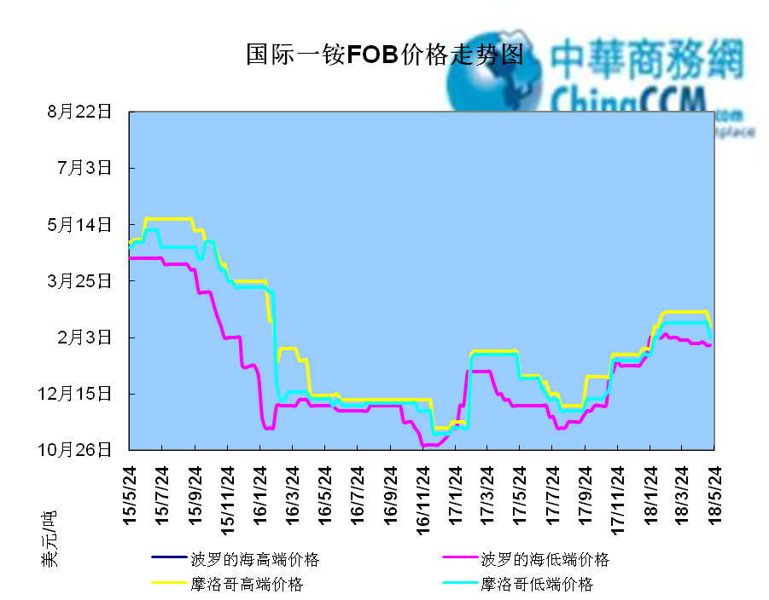

2.1.2国际二铵市场价格表

产品 | 区域 | 价格(美元/吨)
产品 | 区域 | 5月24日 | 5月17日
磷酸二铵（FOB散装） | 美国海湾 | 407 | 407
磷酸二铵（FOB散装） | 突尼斯 | 430-432 | 430-432
磷酸二铵（FOB散装） | 摩洛哥 | 400-420 | 400-420
磷酸二铵（FOB散装） | 立陶宛 | 405-410 | 400-420
磷酸二铵（FOB散装） | 俄罗斯/黑海 | 393-400 | 393-400
磷酸二铵（FOB散装） | 中国 | 412-415 | 412-415
磷酸二铵（FOB散装） | 沙特阿拉伯(KSA) | 420-423 | 420-423
磷酸二铵（FOB散装） | 墨西哥 | 415-420 | 415-420
磷酸二铵（FOB散装） | 澳大利亚 | 390-400 | 390-400
磷酸二铵（FOB散装） | 美国海湾(内销） | 375-385 | 375-385
磷酸二铵（FOB散装） | 佛罗里达 | 385 | 385
磷酸二铵（FOB散装） | 中国内销出厂 | 413-437 | 413-437
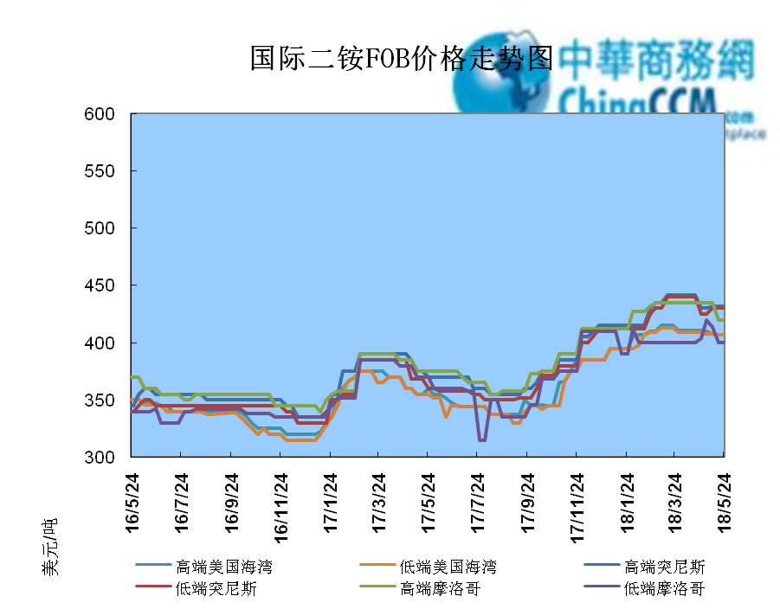

2.2国际重钙市场价格统计表

产品 | 区域 | 价格(美元/吨)
产品 | 区域 | 5月24日 | 5月17日
重过磷酸钙（FOB散装） | 突尼斯 | 320-325 | 300-315
重过磷酸钙（FOB散装） | 摩洛哥 | 320-325 | 315-320
重过磷酸钙（FOB散装） | 中国 | 310-330 | 305-320
重过磷酸钙（FOB散装） | 地中海东部(黎巴嫩/以色列) | 310-320 | 310-320

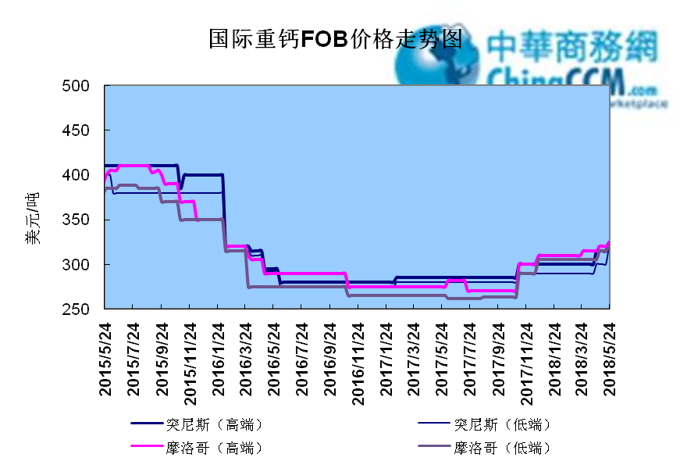

3国内磷肥市场行情

3.1国内磷铵市场主流成交价格

3.1.2一铵国内主要市场价格表
元/吨
省份 | 含量 | 规格 | 价格类型 | 18/5/25 | 18/5/24 | 18/5/23 | 18/5/22 | 18/5/21
河南 | 55% | 粉状 | 出厂价 | 2300 | 2300 | 2300 | 2300 | 2300
河南 | 55% | 颗粒 | 出厂价 | 2100 | 2100 | 2100 | 2100 | 2050
湖北 | 55% | 粉状 | 出厂价 | 2150 | 2150 | 2150 | 2150 | 2080
湖北 | 58% | 粉状 | 出厂价 | 2250 | 2250 | 2200 | 2200 | 2200
山东 | 55% | 粉状 | 入库价 | 2190 | 2190 | 2190 | 2190 | 2190
西南 | 55% | 粉状 | 出厂价 | 2100 | 2100 | 2100 | 2100 | 2100
西南 | 55% | 颗粒 | 出厂价 | 2200 | 2200 | 2200 | 2200 | 2200

3.1.2二铵国内主要市场价格表
单位：元/吨
省份 | 含量 | 价格类型 | 18/5/25 | 18/5/24 | 18/5/23 | 18/5/22 | 18/5/21
云南 | 64% | 出厂价 | 2475 | 2475 | 2475 | 2475 | 2475
贵州 | 64% | 出厂价 | 2475 | 2475 | 2475 | 2475 | 2475
湖北 | 64% | 出厂价 | 2625 | 2625 | 2625 | 2625 | 2625
新疆 | 64% | 到站价 | 2700 | 2700 | 2700 | 2700 | 2700
山东 | 64% | 到站价 | 2700 | 2700 | 2700 | 2700 | 2700
河北 | 64% | 到站价 | 2700 | 2700 | 2700 | 2700 | 2700
辽宁 | 64% | 到站价 | 2800 | 2800 | 2800 | 2800 | 2800
吉林 | 64% | 到站价 | 2950 | 2950 | 2950 | 2950 | 2950
黑龙江 | 64% | 到站价 | 2950 | 2950 | 2950 | 2950 | 2950

3.2国内磷铵企业开工率走势图

3.2.1一铵企业开工率走势图
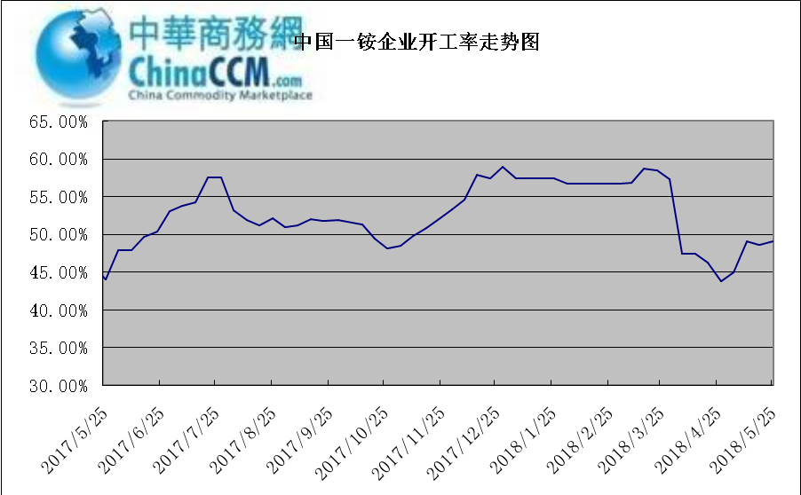

3.2.2二铵企业开工率走势图
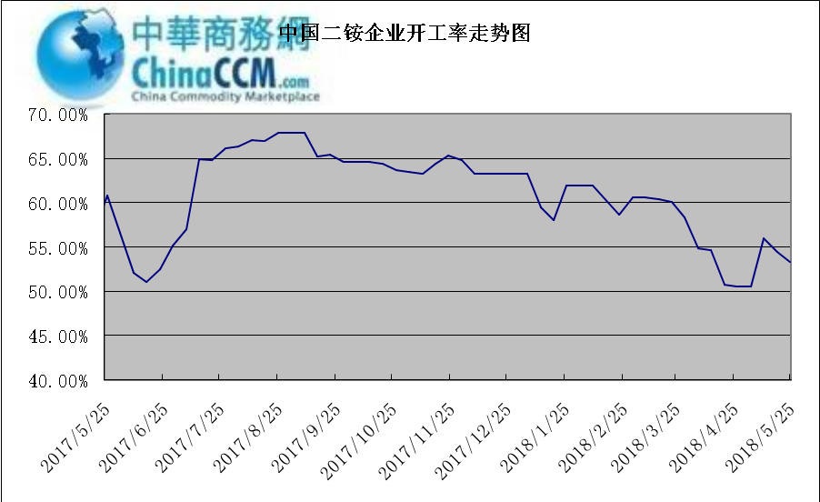

3.3国内市场本周行情评述

3.3.1一铵：库存消化较快 企业产销无压
中商网评：
一、市场综述：
一铵国内市场上调为主，幅度在50-100元/吨，部分未调厂家短期也有调涨计划，企业库存消化较快，多数厂家产销无压，多数企业能发货至五月底六月初，个别企业仍限制接单，惜售心态明显。
二、重点市场行情分述：
华中地区：湖北地区55%粉主流出厂价2150元/吨，58%粉2250元/吨，60%粉2350元/吨，个别大企业限制接单，多数企业目前代发量充足。河南地区55%粉出厂价2100元/吨，55%颗粒出厂价2150元/吨，整体成交氛围尚可。
西南地区：云南55%粉主流出厂价2050元/吨，58%粉主流出厂价2150元/吨，60%粉出厂报价2250元/吨。四川地区55%粉状一铵主流价格2100元/吨，价格变化不大，企业代发量较大。
华东地区：安徽地区55%粉主流出厂价2150元/吨，大企开工仍未恢复，企业走货量上课。山东地区55%粉一铵到站价2220元/吨左右，几个基本持平，厂家货源充足。
三、影响下周行情因素
供应方面：本周全国磷酸一铵开工率49.08%，一铵市场逐渐好转，企业开工积极性明显提高，本周云南，河南，个别小企以陆续恢复生产。
需求方面：复合肥山东地区厂家开工率骤降，其他地区凸显下滑趋势。近期对一铵采购有所放缓。
四、下周行情前瞻：
本周市场调涨后市场接受程度较好，下游询价氛围活跃，但一铵厂家明显看涨心态，持货惜售意向较浓。目前一铵全国开工接近五成，预计短期内变化不大，供应量充足。近期上合峰会300公里内复合肥厂家陆续关停，下游复合肥企业开工率下滑， 对大量采购期仍未到来。预测后市一铵企业仍以看涨为主，短期维持此价格高位运行。

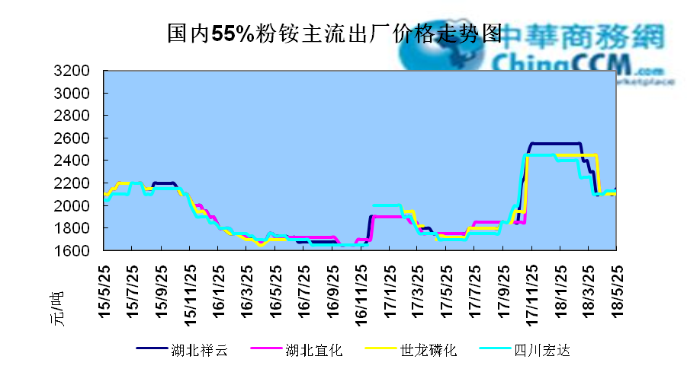

3.3.2二铵：市场延续平稳 企业零星出货
中商网评：
一、市场综述：
中国二铵市场延续平稳交投，企业零星出货，华北和华东地区市场已经基本结束。山东地区64%二铵到站报价在2800元/吨，实际成交优惠力度较大。
二、重点市场行情分述：
西南地区64%二铵市场参考价格在2450-2500元/吨左右，湖北地区64%二铵主流出厂报价在2600-2650元/吨。
西北地区64%二铵出厂报价为2700元/吨，60%二铵出厂报价2550元/吨。
华东地区64%二铵主流出厂报价2650元/吨。64%二铵东北到站价格为2800-2850元/吨。
三、国际市场
二铵国际：5月第四周，国际二铵市场FOB价格窄幅震荡，中国412-415美元/吨(稳)；印度430-432(稳)；坦帕407(稳)；沙特阿拉伯420-423(稳)。
四、影响下周行情因素
原料方面，进入月底后硫磺市场开始横向盘整，价格基本无变化，企业观望为主，磷矿市场虽有上调预期，但暂未调整。
五、下周行情前瞻：
中国二铵市场进入传统淡季，企业零星发运国内市场，二铵整体开工保持平稳。出口市场上，企业积极集港发运5月订单，孟加拉大单即将开标，预计价格在410美元/吨FOB左右。印度半岛市场需求平稳，印度港口大罢工对停摆影响不大。预计短期内二铵国际价格仍会徘徊在430美元/吨CFR上下。

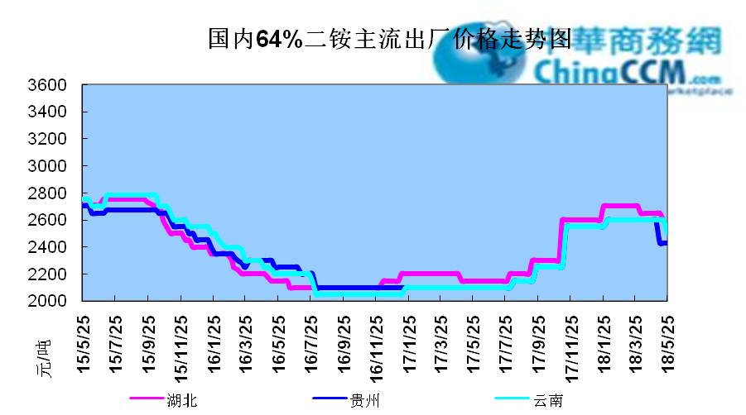

10声明
本报告系中华商务网出品，仅提供给我们的客户，禁止任何非客户公司或个人在未经中华商务网允许的情况下发布、宣传、买卖或其它一切损害中华商务网利益的行为。本报告内数据及信息均来自中华商务网，报告观点及结论均代表中华商务网观点。

本期编辑：金玉女
手 机：13521464166
QQ：289716001
更多精彩敬请关注：中华商务网
返回本期目录

